沧州一中高二年级第三次学段检测
生物试题（2021.6.3）
命题人：
（满分：100分，测试时间：75分钟）
第Ⅰ卷（选择题，共50分）
一、单项选择题（本部分包括15个小题，每小题2分，共30分，在每小题给出的四个选项中，只有一项是符合题目要求的）
1.下图表示相关概念间的联系，下列选项依次与a、b、c、d、e相对应的是（ ）
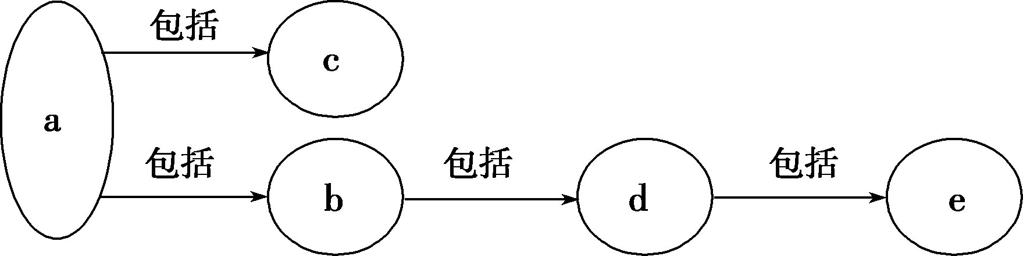

A.糖类、二糖、多糖、麦芽糖、蔗糖
B.脂质、脂肪、固醇、胆固醇、性激素
C.细胞生物、真核生物、原核生物、真菌、酵母菌
D.真核细胞的细胞质、细胞质基质、细胞器、具膜细胞器、线粒体
2.由1分子磷酸、1分子碱基m和1分子化合物a构成的化合物b如下图所示。下列相关叙述正确的有（ ）
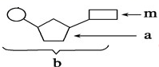
①若m为胸腺嘧啶，则b肯定为胸腺嘧啶脱氧核苷酸；
②若a为核糖，则b为DNA的基本组成单位；
③若m为胞嘧啶，则 b 肯定为胞嘧啶脱氧核苷酸；
④在SARS病毒、乳酸杆菌体内 b 均为 4 种；
⑤若 a 为脱氧核糖，则由 b 构成的核酸完全水解，得到的化合物最多有 8 种；
⑥幽门螺旋杆菌体内含的化合物m共4种；
A.1个 B.2个 C.3个 D.4个
3.鬼笔环肽是从一种剧毒蘑菇中分离出来的环状多肽物质，分子式为C₃₅H₄₈N₈O₁₁S，其彻底水解产生的氨基酸中有4个氧原子位于R基上，下列说法正确的是（ ）
A.鬼笔环肽中存在二硫键，能维持其结构的相对稳定
B.鬼笔环肽彻底水解产生的氨基酸的R基中有2个氮原子
C.经加热处理的鬼笔环肽仍能与双缩脲试剂反应显紫色
D.鬼笔环肽通过自由扩散的运输方式进入人体细胞
4.小窝是细胞膜上呈多种形态的凹陷结构，参与胞吞、胞内运输以及多种途径的信号转导等。小窝蛋白是小窝的标志蛋白，其肽链中段位于磷脂双分子层中，首尾两段均位于细胞质基质中。下列相关叙述正确的是（ ）
A.小窝蛋白的中段和磷脂分子的尾部都具有亲水性
B.借助高倍光学显微镜可以清晰地观察到细胞膜上的小窝
C.小窝蛋白是在核糖体上通过转录和翻译过程合成的
D.内质网和高尔基体都可能参与了小窝蛋白的加工与转运
5.心房颤动是危害严重的心律失常疾病，其致病机制是核孔复合体的运输障碍。核孔复合体主要由核孔蛋白构成，是物质进出细胞核的重要通道。下列叙述错误的是（ ）
A.核孔复合体数量随细胞种类以及细胞代谢状况不同而改变
B.心房颤动可能与核膜内外的信息交流异常有关
C.心房颤动可能由某些RNA输出细胞核障碍引起
D.核孔运输障碍发生的根本原因是核孔蛋白结构异常
6.生物实验设计中需遵循对照原则，下列对照设计方法错误的是（ ）
A.“探究酵母菌细胞呼吸的方式”实验中，设计无氧呼吸组作空白对照
B.“探究酶的催化效率”实验中，可用无机催化剂组作对照
C.“探究pH对过氧化氢酶的影响"实验中，设置不同的pH组以构成相互对照
D.“观察洋葱表皮细胞的质壁分离及复原”实验中，以细胞自身实验前后变化进行对照
7.小明同学用形态和生理状况相似的某植物叶片下表皮细胞为材料，进行了如下实验，实验过程中相关细胞都保持生理活性，结果如下表所示。下列分析错误的是（ ）
实验组别 | a | b | c | d | e | f
蔗糖溶液浓度（g/ml） | 0.25 | 0.3 | 0.35 | 0.4 | 0.45 | 0.5
实验前细胞长度/实验后细胞长度 | 0.7 | 0.8 | 0.9 | 1.05 | 1.1 | 1.15

A. 6组实验中，表皮细胞都能发生渗透作用，出现相应的吸水或失水现象
B. 细胞在实验前后长度不变的蔗糖浓度介于0.35～0.40g/ml之间
C. 实验后，c组细胞的细胞液浓度大于b组
D. 实验后，c组表皮细胞长度小于e组
8.《本草纲目》对紫苏的记载如下：“紫苏嫩时采叶，和蔬茹之，或盐及梅卤作俎食甚香，夏月作熟汤饮之。”紫苏叶肉细胞中因含有花青素而表现为紫色。若将紫苏叶放在清水中，水的颜色无明显变化；若对其进行加热，随着水温升高，水的颜色逐渐变成紫色，其原因是（ ）
A.紫苏叶肉细胞中的花青素位于叶绿体中
B.加热使紫苏叶肉细胞中的花青素在水中的溶解度增大
C.加热使叶肉细胞的生物膜被破坏
D.加热使细胞壁失去了选择透过性
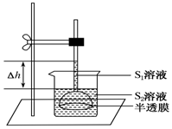
9.如图为研究渗透作用的实验装置，图中半透膜允许水分子透过，而蔗糖分子和葡萄糖分子则不能透过，下列说法正确的是（ ）
A.漏斗内外起始液面高度相同，S1、S2均为蔗糖溶液，若渗透平衡时的液面内高外低，用△h表示，说明初始浓度S1＞S2，达到平衡时浓度S1=S2
B.漏斗内外起始液面高度相同，S1、S2均为蔗糖溶液，若渗透平衡时的液面内高外低，用△h表示，△h产生的压力会阻止液面继续上升
C.若将该装置换为起始液面高度相同的U形管，左侧为蔗糖溶液，右侧为质量浓度相等的葡萄糖溶液，则两侧液面高度将不会改变
D.漏斗内外起始液面高度相同，S1为蔗糖溶液，S2为清水，达到平衡后，将漏斗及缚于其上的半透膜适当向上提升，达到新的平衡时，漏斗内的液面位置相对于上端管口的位置不变
10.下列生理过程不需要ATP供能的是（ ）
A.大肠杆菌吸收K⁺
B.变形虫通过胞吐作用排出食物残渣和废物的过程
C.K⁺通过K⁺通道外流出细胞的过程
D.甲状腺滤泡上皮细胞吸收碘
11.下图用于研究萌发种子的呼吸作用方式及其产物，有关分析错误的是（ ）
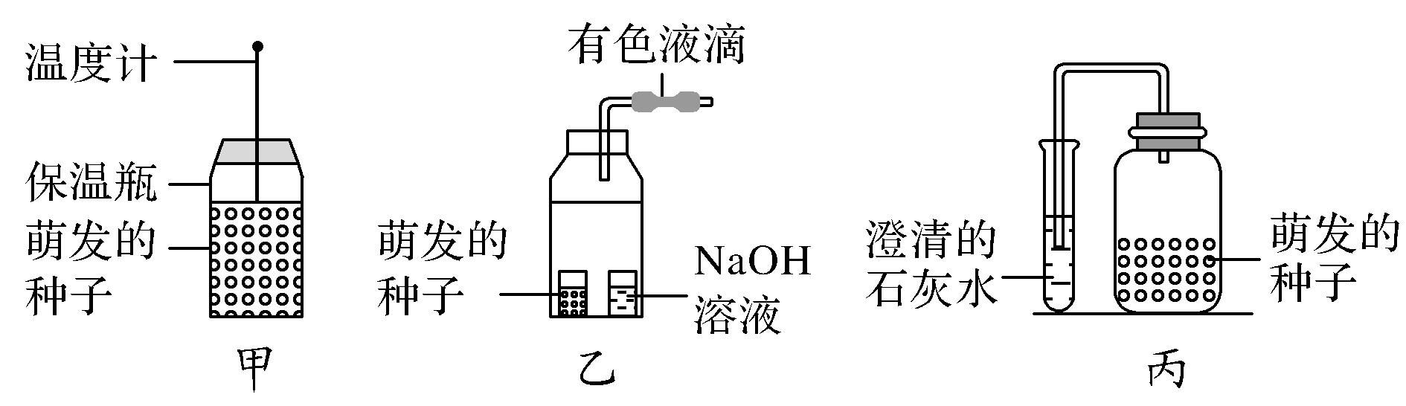
A.甲装置可用于探究呼吸作用是否产生热量
B.乙装置有色液滴向左移动，说明种子萌发只进行有氧呼吸
C.丙装置可用于探究萌发的种子的呼吸作用是否产生CO₂
D.三个装置中的种子都必须进行消毒处理，都需要设置对照实验
12.一瓶含有酵母菌的葡萄糖培养液中通入不同浓度的O₂后，CO₂产生量和O₂的消耗量变化如下图所示。相关叙述错误的是（ ）
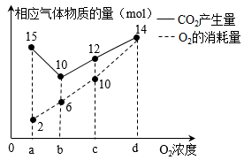
A.a<O₂浓度＜d时，酵母菌有两种呼吸方式
B.O₂浓度=b时，有1/2的葡萄糖用于有氧呼吸
C.O₂浓度=c或d时，葡萄糖分解发生的场所相同
D.O₂浓度=a时，有氧呼吸消耗的葡萄糖少于无氧呼吸
13.高等植物的光合作用依赖光合色素。不同环境条件下，叶绿素a和叶绿素b之间可以相互转化，这种转化称为“叶绿素循环”。研究发现，在适当遮光条件下，叶绿素a/叶绿素b的值会降低，以适应环境。图示是绿叶中色素的吸收光谱。下列关于叶绿素的叙述，正确的是（ ）
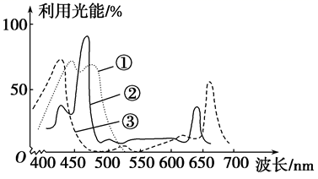
A.图中②和③主要分布在叶绿体的内膜上
B.利用纸层析法分离色素时，③应位于滤纸条的最下端
C.植物叶片呈现绿色是由于②③主要吸收绿光
D.弱光下②的相对含量增高有利于植物对弱光的利用
14.研究人员测定某植物某天白天净光合速率的变化，结果如图。下列分析正确的是（ ）
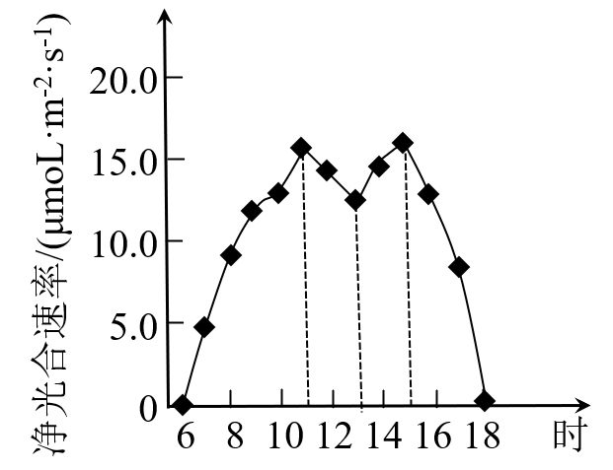
A.在6时，叶肉细胞中合成ATP的细胞器只有线粒体
B.11～13时部分气孔关闭，叶绿体中C₃的含量减少
C.一天中，叶肉细胞内有机物积累最多的时刻是15时
D.在18时，线粒体内膜产生的CO₂全部被叶绿体内的类囊体固定
15.下列有关细胞代谢的叙述正确的是（ ）
A.剧烈运动过程中，人体肌肉细胞产生的CO₂等于消耗的O₂
B.硝化细菌主要从硝酸还原成氨的过程中获取能量
C.不向外界释放CO₂的叶肉细胞，说明细胞没有进行呼吸作用
D.单个细胞均能完成各种生命活动
二、多项选择题：每小题有两个或两个以上选项符合题目要求（本部分包括5个小题，每小题4分，错选不得分，少选得1分，共20分）
16.生物膜系统在细胞生命活动中发挥着重要作用。对图中三种生物膜结构及功能的叙述，正确的是（ ）
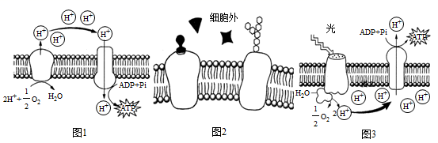
A.图1表示线粒体内膜进行有氧呼吸部分过程，ATP的合成依赖于H⁺梯度
B.图2表示细胞膜进行信息交流部分过程，受体蛋白接受信号分子刺激会使细胞原有生理活动发生变化
C.图3表示叶绿体类囊体薄膜上进行的光反应，ATP可用于暗反应中二氧化碳的固定和还原
D.三种生物膜的功能不同，主要原因是膜蛋白的种类和数量不同
17.现有两个取自同一个紫色洋葱鳞片叶外表皮的大小相同、生理状态相似的成熟细胞，将它们分别浸没在甲、乙两种溶液中，测得液泡直径的变化情况如图所示。下列有关叙述错误的是 （ ）
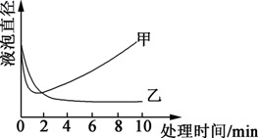
A.由曲线变化可知乙溶液的浓度比甲溶液大
B.2 min时，甲、乙溶液中细胞的细胞液浓度均高于初始值
C.10 min时，取出两个细胞并置于清水中，都能观察到质壁分离复原的现象
D.本实验若选用紫色洋葱鳞片叶内表皮细胞为材料，则现象更明显
18.为寻找啤酒发酵的优良原料，某科研小组分别称取等量小麦、谷子、绿豆三种未萌发种子和萌发种子，研磨后制备的酶提取液分别与1ml质量分数为1%的淀粉溶液混合，25 ℃保温5 min后，立即将试管放入沸水浴中保温5 min。测定各试管中还原糖的含量，比较不同种子萌发前后淀粉酶的活性，其实验结果如下。
名 称 | 小麦 | 谷子 | 绿豆
未萌发种子的淀粉酶活性/U·g^{－1} | 0.0289 | 0.0094 | 0.0074
萌发种子的淀粉酶活性/U·g^{－1} | 5.0013 | 1.7645 | 0.0395
根据上述实验，下列叙述不正确的是（ ）
A.制备酶提取液过程中加入石英砂可使研磨更充分
B.研磨后需用3支试管收集制备好的酶提取液
C.将试管在沸水浴中保温的目的是使酶快速失活
D.未萌发的绿豆种子可作为啤酒发酵的优良原料
19.下列相关叙述正确的是（ ）
A.光合作用过程中，既有[H]的产生，又有[H]的消耗
B.叶绿体捕获的光能主要用于CO₂与C₅反应这一步骤
C.用¹⁴C标记的CO₂作为碳源，放射性会在C₃中出现
D.用¹⁸O标记H₂O，¹⁸O仅会出现在O₂中
20.在一定浓度的CO₂和适宜的温度条件下，测定A植物和B植物在不同光照条件下的光合速率，结果如下表，以下有关说法正确的是（ ）
 | 光合速率与呼吸速率相等时光照强度（千勒克斯） | 光饱和时光照强度（千勒克斯） | 光饱和时CO₂吸收量（mg/100cm²叶·小时） | 黑暗条件下CO₂释放量（mg/100cm²叶·小时）
A植物 | 1 | 3 | 11 | 5.5
B植物 | 3 | 9 | 30 | 15
A.光照强度为3klx时，A、B植物固定CO₂速率的差值为4mgCO₂/100cm²叶·小时
B.与B植物相比，A植物是可在弱光照条件下正常生长的植物
C.光照强度为9klx时，B植物的总光合速率是45mgCO₂/100cm²叶·小时
D.光照强度超过9klx时，B植物光合速率不再增加，此时升高温度则光合速率一定升高
第Ⅱ卷（非选择题 共50分）
三、非选择题
21.（11分）图1为动物细胞亚显微结构模式图，图2为分泌蛋白合成、加工和分泌过程模式图，a、b、c表示细胞器，根据图示回答下列有关问题：
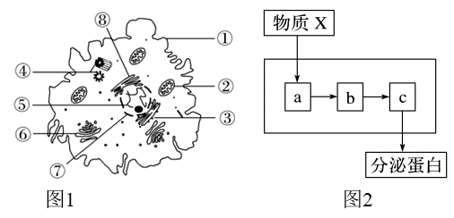
（1）图1细胞与原核细胞共有的细胞器是____________（填名称），在真核细胞中，该细胞器的形成和___________（填名称）有关。请从细胞生命活动的角度分析，真核细胞和原核细胞中都含有该结构的原因：_______ ________。
（2）下列生物体的细胞中含有结构④的是_______________。
A．菠菜叶肉细胞 B．洋葱根尖细胞 C．小球藻 D．人体肝脏细胞
（3）图2中b的名称_______________，该结构的部分生物膜可以通过_______________的形式移动到c并与之融合，该过程说明了生物膜在_______________上紧密联系。
（4）图2中_______________（填字母）参与了生物膜系统的构成，为了研究图2所示生物膜之间的联系，一般可采用的实验方法是_______________。
22.（12分）下图为动物小肠上皮细胞吸收葡萄糖的原理图——这种运输方式被称为协同运输（主动运输的一种）。请据图分析回答问题：
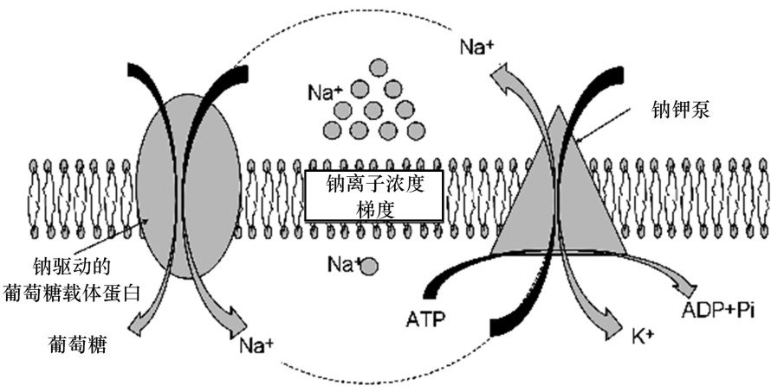
（1）图示结构的基本支架是_________，该结构不是静止的，具有一定的_____________。
（2）小肠上皮细胞内钾离子的浓度比细胞外钾离子的浓度______。葡萄糖是______（选填“顺浓度”或“逆浓度”）被小肠上皮细胞吸收的。
（3）图示过程体现了该结构的功能特性是________________________。其中钠钾泵的两个作用是___________________________________________________________________。
（4）科研人员将三组生理状态相同的小肠上皮细胞分别培养在含有相同培养液的密闭培养瓶中，一段时间后，测定其吸收钾离子的量。培养条件及实验结果见下表。
培养瓶中气体 | 温度（℃） | 钾离子相对吸收量（%）
空气 | 37 | 100
氮气 | 37 | 10
空气 | 20 | 30
实验结果表明，________影响小肠上皮细胞对钾离子的吸收，其原因是________________。
23.（11分）某蚜虫消化道内的一种消化酶A能催化淀粉水解为麦芽糖。消化酶A是一种Ca²⁺依赖性酶，每个消化酶A分子中含有若干个Ca²⁺的结合位点，便于与Ca²⁺结合后发挥催化作用。为研究消化酶A的化学本质、Pb²⁺及高温对消化酶A活性的影响，研究人员进行了相关实验，实验过程及结果如下表所示。
实验步骤  试管编号 | ①加入等量消化酶A提取液 | ②加入缓冲液 | ③加入1%可溶性淀粉溶液 | ④加入1%碘液 | ⑤观察实验现象
甲 | 不做处理，10min | 2mL | 2mL | 0．1mL | 不出现蓝色
乙 | 加入蛋白酶，10min | 2mL | 2mL | 0．1mL | 深蓝色
丙 | 加入60umol/L的Pb²⁺溶液，10min | 2mL | 2mL | 0．1mL | 深蓝色
丁 | 加热煮沸， 10min | 2mL | 2mL | 0．1mL | 深蓝色
回答下列问题：
（1）酶的作用机理是____________，步骤②在试管中加缓冲液的目的是______________。
（2）综合分析试管甲和试管乙的实验结果，说明_______________________。综合分析试管甲和试管丁的实验结果，说明_____________________________________________。
（3）甲、丙实验结果说明60umol/L的Pb²⁺能抑制消化酶A的活性。为研究Pb²⁺抑制消化酶A活性的原理，研究人员在含有Ca²⁺的消化酶A中加入60umol/L的Pb²⁺溶液，在Pb²⁺与消化酶A充分作用后，检测发现消化酶A中Ca²⁺含量等于0，据此可得出的初步结论是____________________________________________________________________________。
24.（16分）某作物光合作用的研究结果如图所示：
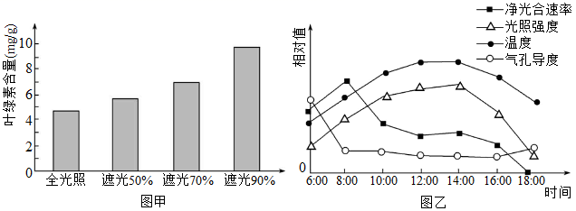
（1）图甲表示全光照和不同程度遮光对该植物叶片中叶绿素含量的影响。叶绿素存在于叶绿体中的_______________上，需先用_______________（填溶剂名称）提取叶片中的色素，再测定叶绿素含量。
（2）图乙表示初夏某天在遮光50%条件下，温度、光照强度、该植物净光合速率和气孔导度（气孔张开的程度）的日变化趋势。8:00 到10:00光照强度增强而净光合速率降低，主要原因是__________________________________________________________________；由此可见，大棚作物如遇持续的阴雨天气，可通过____________________措施保证产量。该植物积累有机物最多的时间是_________时。
（3）实验过程中，若去除遮光物，短时间内时绿体中的ATP和[H]含量_____，C₃含量_____。请写出光合作用的化学反应式_________________________________________________。

沧州一中高二年级第三次学段检测
生物试题参考答案及评分标准
第Ⅰ卷（选择题 共50分）
1 | 2 | 3 | 4 | 5 | 6 | 7 | 8 | 9 | 10 | 11 | 12 | 13 | 14 | 15
C | A | C | D | D | A | D | C | B | C | B | B | D | B | A
16 | 17 | 18 | 19 | 20
ABD | ACD | BD | AC | BC

第Ⅱ卷（非选择题 共50分）
21.（11分，除标注外每空1分）
（1）核糖体 核仁 蛋白质是生命活动的主要承担者，而核糖体是蛋白质合成的场所（2分） （2）CD（2分）
（3） 内质网 囊泡 结构和功能
（4）bc 同位素标记法（同位素示踪技术）
22.（12分，除标注外每空1分）
（1）磷脂双分子层 流动性
（2）高 逆浓度
（3）选择透过性（2分） 作为载体蛋白运输Na⁺和K⁺，作为酶催化ATP水解（2分）
（4）氧气和温度（2分） 氧气和温度影响了细胞的有氧呼吸（呼吸强度），影响能量的供应进而影响钾离子的主动运输（2分）
23.（11分，除标注外每空2分）
（1）降低化学反应的活化能 维持溶液pH稳定
（2）消化酶A的化学本质是蛋白质 高温能使消化酶A失去活性
（3） Pb²⁺占据Ca²⁺的结合位点，使消化酶A的空间结构改变导致其活性丧失（只要能体现 Pb²⁺使Ca²⁺不能与Ca²⁺结合位点相结合，从而不能发挥催化作用即可）（3分）
24.（16分，每空2分）
（1）类囊体薄膜 无水乙醇
（2）温度升高，呼吸作用增强，光合速率与呼吸速率差值减小 适当降低温度 18:00 （3）增加 减少 CO₂+H₂O （CH₂O）+O₂
光能
叶绿体

